Advies fluoride
Definitief

Ivoren Kruis
Advies fluoridegebruik ivoren kruis
Fluoride is een natuurlijke stof die de tanden en kiezen minder kwetsbaar maakt. Het gebruik van de juiste hoeveelheden fluoride helpt gaatjes in tanden en kiezen voorkomen. Daarom is het belangrijk fluoride te gebruiken bij de dagelijkse verzorging van het gebit.
Het fluoride-basisadvies dat eind 1998 op initiatief van het Ivoren Kruis is vastgesteld luidt:
- 0 en 1 jaar: vanaf het doorbreken van de eerste tandjes: eenmaal per dag poetsen met fluoridepeutertandpasta.
- 2, 3 en 4 jaar: tweemaal per dag poetsen met fluoridepeutertandpasta
- 5 jaar en ouder: tweemaal per dag poetsen met fluoridetandpasta
- Voor alle leeftijden: alle andere vormen van fluoridegebruik in overleg met de tandarts of mondhygiënist

Afbeelding
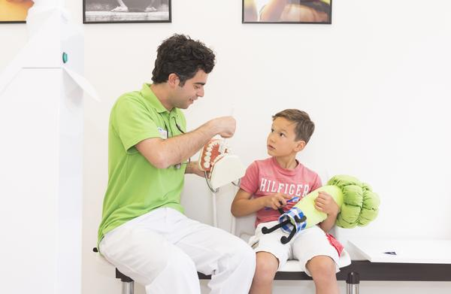

Type
Protocol/ advies

